Individuálna výročná správa

Obce Cakov

za rok 2023

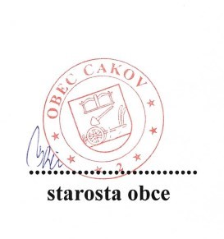

OBSAH str.
- Úvodné slovo starostu obce 3
- Identifikačné údaje obce 3
- Organizačná štruktúra obce a identifikácia vedúcich predstaviteľov 3
- Poslanie, vízie, ciele 4
- Základná charakteristika obce 5
  - Geografické údaje 5
  - Demografické údaje 6
  - Ekonomické údaje 6
  - Symboly obce 6
  - Logo obce 7
  - História obce 7
  - Pamiatky 8
  - Významné osobnosti obce 9
- Plnenie úloh obce (prenesené kompetencie, originálne kompetencie)
  - Výchova a vzdelávanie 9
  - Zdravotníctvo 10
  - Sociálne zabezpečenie 10
  - Kultúra 10
  - Hospodárstvo 10
- Informácia o vývoji obce z pohľadu rozpočtovníctva 10
  - Plnenie príjmov a čerpanie výdavkov za rok 2023 11
  - Prebytok/schodok rozpočtového hospodárenia za rok 2023 12
  - Rozpočet na roky 2024 - 2026 13
- Informácia o vývoji obce z pohľadu účtovníctva 14
  - Majetok 14
  - Zdroje krytia 14
  - Pohľadávky 15
  - Záväzky 15
- Hospodársky výsledok za rok 2019 - vývoj nákladov a výnosov 16
- Ostatné dôležité informácie 17
  - Prijaté granty a transfery 17
  - Poskytnuté dotácie 18
  - Významné investičné akcie v roku 2023 18
  - Predpokladaný budúci vývoj činnosti 19
  - Udalosti osobitného významu po skončení účtovného obdobia 19
  - Významné riziká a neistoty, ktorým je účtovná jednotka vystavená 19

1.Úvodné slovo starostu obce
Výročná správa našej obce má dať informáciu o činnosti a hospodárení za rok 2023.
Výročná správa Obce Cakov za rok 2023, ktorú Vám predkladám poskytuje pragmatický náhľad na činnosť obce a výsledky dosiahnuté v minulom roku v širokej škále činností vykonávaných v rámci originálnych a prenesených kompetencií, ktoré obec zabezpečuje v súlade s príslušnými právnymi normami. V hodnotenom období sme sa zamerali predovšetkým na udržanie kvality plnenia kompetencií, ktorých plnenie si vyžiadalo náklady pokryté z príjmov bežného a kapitálového rozpočtu a finančných operácií. Vyslovujem poďakovanie orgánom obce, členom obecného zastupiteľstva za ich činnosť, ktorou naplnili svoje poslanie.

2.Identifikačné údaje obce
Názov: OBEC CAKOV
Sídlo: Cakov č.73,
IČO: 00318647
Štatutárny orgán obce: starosta - Karol Bari
Telefón: 047/5592101
E-mail: info@cakov.sk
Webová stránka: www.cakov@gemernet.sk

3.Organizačná štruktúra obce a identifikácia vedúcich predstaviteľov
Starosta obce: Karol Bari
Zástupca starostu obce: Róbert Bari
Hlavný kontrolór obce: Ladislav Kisfaludi
Obecné zastupiteľstvo: Erik Bari
Róbert Berki
Milan Váradi
Attila Bari
Komisie: Komisia na ochranu verejného záujmu
Obecný úrad: Cakov

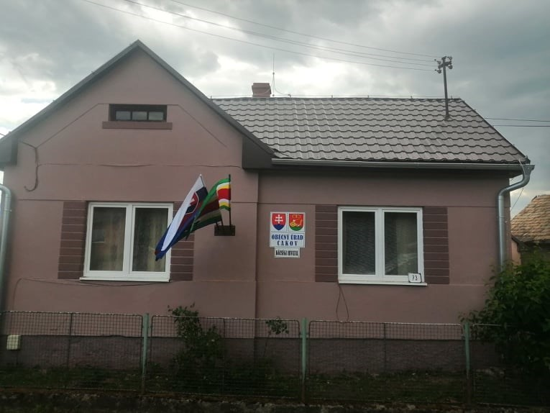
Rozpočtové organizácie obce /uviesť názov, sídlo, štatutárny orgán, základná činnosť, IČO, telefón, e-mail, webová stránka / :
Príspevkové organizácieobce /uviesť názov, sídlo, štatutárny orgán, základná činnosť, IČO, telefón, e-mail, webová stránka /:
Neziskové organizácie založené obcou /uviesť názov, sídlo, štatutárny orgány vklad do základného imania, predmet činnosti, IČO, telefón, e-mail, webová stránka /:
Obchodné spoločnosti založené obcou /uviesť názov, sídlo, štatutárny orgán, vklad do základného imania, percentuálne podiely, podiel na hlasovacích právach, predmet činnosti, IČO, telefón, e-mail, webová stránka /:

4.Poslanie, vízie, ciele
Poslanie obce:
Základnou úlohou obce je všestranná starostlivosť o rozvoj obce jej územia a o potreby jej obyvateľov. Obec financuje svojej potreby predovšetkým z vlastných príjmov, dotácií zo štátneho rozpočtu a zo zdrojov od ostatných subjektov.
Majetkom obce sú veci vo vlastníctve obce a majetkové práva obce. Majetok obce slúži na plnenie úloh obce, ktorí sa má zveľaďovať a zhodnocovať. Majetok obce možno použiť na verejné účely, na podnikateľskú činnosť a na výkon samosprávy obce.
Obec má vypracovanú zásady hospodárenia s majetkom obce, ktorú schválilo obecné zastupiteľstvo.
Obec ako samostatný územný a samostatný celok sa riadi zákonom č. 369/1990 Zb. o obecnom zriadení v znení neskorších predpisov.
Prácu obecného úradu vedie a organizuje starosta obce.
Základným dokumentom strategického plánovania Obce Cakov, je Program hospodárskeho a sociálneho rozvoja Obec Cakov.
Vízie obce:
Obec Cakov je súčasťou regiónu Gemer s mikroregiónu Dolný Gemer, a bude využívať svoje ľudské, materiálne a ekonomické zdroje na zvýšenie kvality života svojich občanov, v obci a v jej okolí nie je dostatok pracovných možností. Prvoradou víziou obce je napomáhať nezamestnaným občanom pri hľadaní a vytváraní pracovných príležitostí.
Ciele obce:
Cieľom obce je budovať infraštruktúru v obci tak, aby plnila úlohu pre sídelnú, ekonomickú, kultúru a podnikateľskú činnosť v obci.
Pre dosiahnutie cieľov a plnenie poslania uplatňuje Obec Cakov nasledovné zásady: Napomáhanie nezamestnaným občanom obce, skvalitňovanie životného prostredia, zvýšenie efektívnosti vzájomnej spolupráce v rámci obce ako i regiónu.

5.Základná charakteristika obce
Obec je samostatný územný samosprávny a správny celok Slovenskej republiky. Obec je právnickou osobou, ktorá za podmienok ustanovených zákonom samostatne hospodári s vlastným majetkom a s vlastnými príjmami. Základnou úlohou obce pri výkone samosprávy je starostlivosť o všestranný rozvoj jej územia a o potreby jej obyvateľov.

5.1.Geografické údaje
Geometrická plocha obce: súradnice: 48°22′49″S 20°10′02″V
Susedné mestá a obce : Rimavská Sobota, Tornaľa, Ivanice, Radnovce Celková rozloha obce : 4,26 km² (426 ha) Nadmorská výška : 182 m n. m.
Obec sa nachádza na ceste III. trieda

5.2.Demografické údaje
Počet obyvateľov: 332
Národnostná štruktúra : maďarská, slovenská,rómska,
Štruktúra obyvateľstva podľa náboženského významu :
- Reformovaná,
- rímsko-katolícka,

5.3Ekonomické údaje
Nezamestnanosť v obci : bola k 31.12.2023 nezamestnanosť 51,5%
Nezamestnanosť v okrese : v okrese Rim. Sobota 12,4 %

5.4.Symboly obce
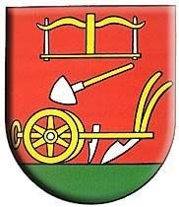
Erb obce :

Erb obce Cakov

má podobu:

v červenom štíte pod zlatým dvojitým jarmom
so striebornými krajnicami a strieborným ľavo
šikmým skloneným rýľom so zlatou rukoväťou na zelenej pažiti zlatý pluh s kolieskami a
striebornými radlicami.


Vla
jka obce :

Vlajka obce Cakov

pozostáva zo siedmich pozdĺžnych pruhov vo farbách zelenej
(1
/9), žltej (1/7), bielej (1/7),červenej (3/9), žltej (1/9), bielej (1/9) a zelenej (1/9). Vlajka má
pomer strán 2:3 a ukončená je tromi cípmi, t.j. dvomi zástrihmi, s
iahajúcimi do tretiny jej listu.

Pečať obce Cakov

je okrúhla, uprostred s obecným symbolom a kruhopisom OBEC CAKOV. Pečať
má priemer 35 mm, čo je v súlade s do
mácimi zvyklosťami a predpismi o používaní pečiatok s
obecnými symbolmi.

5.5 Logo obce - obec nemá

5.6 História obce
Prvá písomne zmienka o obci je z roku 1395, ale vznikla v 13. storočí. Pôvodný názov Chakofaula z r. 1395 sa postupne menil na Cheke (1398), Czakofalwa (1460), Czakow (1773), Cakov (1920) a Cakov (1927); maďarsky Cakó. Od 14. storočia patrila Széchyovcom. Od 2. polovice 17. storočia obec patrila Muránskemu panstvu. Turci obec spustošili v r. 1576 a 1583. V 18. storočí bola dosídlená poddanými z Muránskeho panstva. Roku 1828 mala 59 domov a 494 obyvateľov. Zaoberali sa poľnohospodárstvom. Ráz obce sa nezmenil ani po r. 1918. V rokoch 1938 – 1944 bola pripojená k Maďarsku. JRD tu bolo založené v r. 1952. Zdroj: Vlastivedný slovník obcí na Slovensku, 1. časť

5.1.Pamiatky Najstaršou kultúrnou pamiatkou je ref. kostol z r. 1835 a rím. kostol z r. 1931.

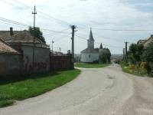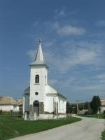

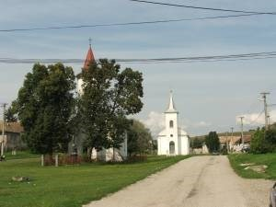

5.2.Významné osobnosti obce

6.Plnenie úloh obce (prenesené kompetencie, originálne kompetencie)

6.1.Výchova a vzdelávanie
V súčasnosti výchovu a vzdelávanie detí v obci poskytuje:
- Základná škola s vyučovacím jazykom maďarským Cakov - Cakói Magyar Tanítási Nyelvű Alapiskola Cakó,
- Školská družina,
- Materská škola s vyučovacím jazykom maďarským Cakov - Óvoda Cakov
Na základe analýzy doterajšieho vývoja možno očakávať, že rozvoj vzdelávania sa bude orientovať na rozvíjanie komunikačnej spôsobilosti a čitateľskej gramotnosti, skvalitnenie vzdelávania žiakov zo sociálne znevýhodneného prostredia posilnenie výchovnej funkcie školy a povedomia identity žiakov podporu zdravého životného štýlu
rozvíjanie osobnosti prostredníctvom umení.

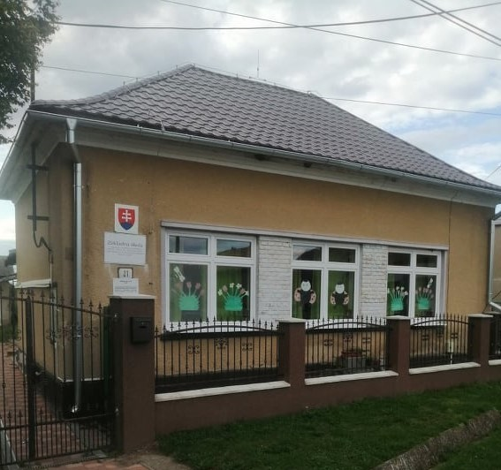

6.2.

Zdravotníctvo – Zdravotnú starostlivosť obci poskytuje: na rozvíjanie komunikačnej sp - priamo v obci nie je zabezpečená, ale zabezpečená v susednej obciach Rim. Seč a Bátka.
  - Sociálne zabezpečenie- v obci sa nenachádza zariadenia sociálnych služby
  - Kultúra – Spoločenský a kultúrny život v obci zabezpečuje
- kultúrny dom

6.4.Hospodárstvo
Najvýznamnejší priemysel obci- poľnohospodárstvo
Najvýznamnejšia poľnohospodárska výroba v obci : AGRODRUŽSTVO s.r.o. Rim. Seč
Na základe analýzy doterajšieho vývoja možno očakávať, že hospodársky život v obci sa bude orientovať na : poľnohospodárstvo

7.Informácia o vývoji obce z pohľadu rozpočtovníctva
Základným nástrojom finančného hospodárenia obce bol rozpočet obce na rok 2023.
Obec zostavila rozpočet podľa ustanovenia § 10 ods. 7 zákona č.583/2004 Z.z. o rozpočtových pravidlách územnej samosprávy a o zmene a doplnení niektorých zákonov v znení neskorších predpisov. Rozpočet obce na rok 2023 bol zostavený ako vyrovnaný. Bežný rozpočet bol zostavený ako prebytkový a kapitálový rozpočet ako vyrovnaný.
Hospodárenie obce sa riadilo podľa schváleného rozpočtu na rok 2023.
Rozpočet bol schválený obecným zastupiteľstvom dňa 15.12.2022 uznesením č.50/2022 NVO
Zmeny rozpočtu:
- prvá zmena schválená dňa 23.3.2023 uznesením č.23/2023
- druhá zmena schválená dňa 30.5.2023 uznesením č.37/2023
- tretia zmena schválená dňa 18.8.2023 uznesením č.54/2023
- štvrtá zmena schválená dňa 10.9.2023 uznesením č.63/2023
- piata zmena schválená dňa 6.11.2023 uznesením č.75/2023
- šiestá zmena schválená dňa 15.12.2023 uznesením č.83/2023.

Rozpočet obce k 31.12.2023

 | Schválený rozpočet | Schválený rozpočet  po poslednej zmene | Skutočné  plnenie príjmov/ čerpanie výdavkov  k 31.12.2023 | % plnenia príjmov/  % čerpania výdavkov
Príjmy celkom | 351 282,00 | 634 379,20 | 632 535,20 | 99,70
z toho :
Bežné príjmy | 351 282,00 | 464 783,50 | 462 939,50 | 99,60
Kapitálové príjmy | 0,00 | 82 663,90 | 82 663,90 | 100,00
Finančné príjmy | 0,00 | 86 931,00 | 86 931,80 | 100,00
Výdavky celkom | 351 282,00 | 619 265,71 | 617 137,71 | 99,65
z toho :
Bežné výdavky | 332 929,00 | 469 411,42 | 467 283,42 | 99,54
Kapitálové výdavky | 0,00 | 90 342,94 | 90 342,94 | 100,00
Finančné výdavky | 18 353,00 | 59 511,35 | 59 511,35 | 100,00
Rozpočtové hospodárenie obce | 0,00 | 15 113,49 | 15 397,49

7.2.Prebytok/schodok rozpočtového hospodárenia za rok 2023
Hospodárenie obce | Skutočnosť k 31.12.2023 v EUR
Bežné príjmy spolu | 462 939,50
Bežné výdavky spolu | 467 283,42
Bežný rozpočet | -4 343,92
Kapitálové príjmy spolu | 82 663,90
Kapitálové výdavky spolu | 90 342,94
Kapitálový rozpočet | -7 679,04
Schodok bežného a kapitálového rozpočtu | -12 022,96
Príjmové finančné operácie | 86 931,80
Výdavkové finančné operácie | 59 511,35
Rozdiel finančných operácií | 27 420,45
Príjmy spolu | 632 535,20
VÝDAVKY SPOLU | 617 137,71
Rozpočtové hospodárenie obce | 15 397,49

Schodok rozpočtu v sume 12 022,96 EUR zistený podľa ustanovenia § 10 ods. 3 písm. a) a b) zákona č. 583/2004 Z.z. o rozpočtových pravidlách územnej samosprávy a o zmene a doplnení niektorých zákonov v z.n.p. bol v rozpočtovom roku 2023 vysporiadaný :
- z finančných operácií 12 022,96 EUR
Zostatok finančných operácií v sume 27 420,45 EUR, bol použitý na:
- vysporiadanie schodku bežného a kapitálového rozpočtu v sume 12 022,96 EUR
Zostatok finančných operácií podľa § 15 ods. 1 písm. c) zákona č. 583/2004 Z.z. o rozpočtových pravidlách územnej samosprávy a o zmene a doplnení niektorých zákonov v znení neskorších predpisov v sume 15 397,49 EUR, navrhujeme použiť na :
- tvorbu rezervného fondu 15 397,49 EUR
Na základe uvedených skutočností navrhujeme tvorbu rezervného fondu za rok 2023 vo výške 15 397,49 EUR.

7.3.Rozpočet na roky 2024 - 2026 v EUR
 | Skutočnosť k 31.12.2023 | Rozpočet na rok 2024 | Rozpočet na rok 2025 | Rozpočet na rok 2026
Príjmy celkom | 632 535,20 | 351 282,00 | 352 782,00 | 352 782,00
z toho :
Bežné príjmy | 462 939,50 | 351 282,00 | 352 782,00 | 352 782,00
Kapitálové príjmy | 82 663,90 | 0,00 | 0,00 | 0,00
Finančné príjmy | 86 931,80 | 0,00 | 0,00 | 0,00

 | Skutočnosť k 31.12.2023 | Rozpočet na rok 2024 | Rozpočet na rok 2025 | Rozpočet na rok 2026
Výdavky celkom | 617 137,71 | 351 282,00 | 352 782,00 | 352 782,00
z toho :
Bežné výdavky | 467 283,42 | 332 929,00 | 334 858,00 | 334 858,00
Kapitálové výdavky | 90 342,94 | 0,00 | 0,00 | 0,00
Finančné výdavky | 59 511,35 | 18 353,00 | 17 924,00 | 17 924,00

8.Informácia o vývoji obce z pohľadu účtovníctva
8.1.Majetok v EUR
Názov | ZS k 1.1.2023 v EUR | KZ k 31.12.2023 v EUR
Majetok spolu | 1 506 273,27 | 1 452 732,84
Neobežný majetok spolu | 1 406 280,17 | 1 426 118,87
z toho :
Dlhodobý nehmotný majetok | 0,00 | 0,00
Dlhodobý hmotný majetok | 1 362 046,17 | 1 372 777,87
Dlhodobý finančný majetok | 151 398,82 | 151 398,82
Obežný majetok spolu | 99 835,88 | 26 562,76
z toho :
Zásoby | 0,00 | 0,00
Zúčtovanie medzi subjektami VS | 0,00 | 0,00
Dlhodobé pohľadávky | 0,00 | 13 170,00
Krátkodobé pohľadávky | 18 044,98 | 8 807,58
Finančné účty | 81 790,90 | 4 585,18
Poskytnuté návratné fin. výpomoci dlh. | 0,00 | 0,00
Poskytnuté návratné fin. výpomoci krát. | 0,00 | 0,00
Časové rozlíšenie | 157,22 | 51,21

8.2.Zdroje krytia v EUR

Názov | ZS k 1.1.2023 v EUR | KZ k 31.12.2023 v EUR
Vlastné imanie a záväzky spolu | 1 506 273,27 | 1 452 732,84
Vlastné imanie | 311 604,96 | 277 741,56
z toho :
Oceňovacie rozdiely | 0,00 | 0,00
Fondy | 0,00 | 0,00
Výsledok hospodárenia | 311 604,96 | 277 741,56
Záväzky | 400 390,11 | 272 077,29
z toho :
Rezervy | 2 600,00 | 3 200,00
Zúčtovanie medzi subjektami VS | 56 131,80 | 16 761,09
Dlhodobé záväzky | 100 657,50 | 83 312,85
Krátkodobé záväzky | 74 674,03 | 36 198,28
Bankové úvery a výpomoci | 166 326,78 | 132 605,07
Časové rozlíšenie | 794 278,20 | 902 913,99

Analýza významných položiek z účtovnej závierky:
- úbytok dlhodobého majetku
- úbytok úverov
- úbytok krátkodobých a dlhodobých záväzkov.

8.3.Pohľadávky v EUR
Pohľadávky | Zostatok k 31.12 2022 | Zostatok k 31.12 2023
Pohľadávky do lehoty splatnosti | 18 044,98 | 8 807,58
Pohľadávky po lehote splatnosti | 0,00 | 0,00

8.4.Záväzky v EUR
Záväzky | Zostatok k 31.12 2022 | Zostatok k 31.12 2023
Záväzky do lehoty splatnosti | 74 674,03 | 36 198,28
Záväzky po lehote splatnosti | 0,00 | 0,00

Analýza významných položiek z účtovnej závierky:
- významný úbytok pohľadávok
- významný úbytok záväzkov.

9.Hospodársky výsledok za 2023 - vývoj nákladov a výnosov v EUR
Názov | Skutočnosť k 31.12.2022 | Skutočnosť k 31.12.2023
Náklady | 438 556,44 | 466 068,02
50 – Spotrebované nákupy | 49 242,19 | 35 528,98
51 – Služby | 45 574,74 | 49 962,79
52 – Osobné náklady | 225 849,74 | 262 250,08
53 – Dane a poplatky | 0,00 | 336,84
54 – Ostatné náklady na prevádzkovú činnosť | 65 966,26 | 18 258,13
55 – Odpisy, rezervy a OP z prevádzkovej a finančnej činnosti a zúčtovanie časového rozlíšenia | 44 335,63 | 54 640,66
56 – Finančné náklady | 7 587,88 | 6 472,84
57 – Mimoriadne náklady | 0,00 | 0,00
58 – Náklady na transfery a náklady z odvodov príjmov | 0,00 | 260,00
59 – Dane z príjmov | 0,00 | 0,00
Výnosy | 432 077,87 | 451 056,34
60 – Tržby za vlastné výkony a tovar | 412,00 | 418,00
61 – Zmena stavu vnútroorganizačných služieb | 0,00 | 0,00
62 – Aktivácia | 0,00 | 0,00
63 – Daňové a colné výnosy a výnosy z poplatkov | 132 736,00 | 134 991,69
64 – Ostatné výnosy | 17 750,77 | 27 319,45
65 – Zúčtovanie rezerv a OP z prevádzkovej a finančnej činnosti a zúčtovanie časového rozlíšenia | 241,59 | 290,44
66 – Finančné výnosy | 0,00 | 9 107,00
67 – Mimoriadne výnosy | 0,00 | 0,00
69 – Výnosy z transferov a rozpočtových príjmov v obciach, VÚC a v RO a PO zriadených obcou alebo VÚC | 299 915,98 | 259 951,29
Hospodársky výsledok  /+ kladný HV, - záporný HV/ | 12 499,90 | -33 990,15

Hospodársky výsledok záporný v sume 33 990,15 EUR bol zúčtovaný na účet 428 - Nevysporiadaný výsledok hospodárenia minulých rokov.
Analýza nákladov a výnosov v porovnaní s minulým rokom a s vysvetlením významných rozdielov:
- úbytok spotreby materiálov
- prírastok služby
-prírastok osobné náklady
- úbytok ostatné náklady

10.Ostatné významné skutočnosti, ktoré mali vplyv na hospodárenie a činnosť obce

10.1.Prijaté granty a transfery
V roku 2023 obec prijala granty a transfery vo výške 314 425,98 EUR .

Popis najvýznamnejších prijatých grantov a transferov:
-normatíva ZŠ
- rodinné prídavky
-inflačná výpomoc

10.2.Poskytnuté dotácie
V roku 2023 obec neposkytla zo svojho rozpočtu dotácie.

10.3.Významné investičné akcie v roku 2023
Najvýznamnejšie investičné akcie realizované v roku 2023:
- obstaranie zariadenia materskej školy
- vodovod I.etapa

10.4.Predpokladaný budúci vývoj činnosti
Predpokladané investičné akcie realizované v budúcich rokoch:
- vodovod II.etapa,
-rekonštrukcia kultúrneho domu.

10.5.Udalosti osobitného významu po skončení účtovného obdobia
Obec nezaznamenala žiadnu udalosť osobitného významu po skončení účtovného obdobia, za ktoré sa vyhotovuje výročná správa.

10.6.Významné riziká a neistoty, ktorým je účtovná jednotka vystavená
-vysoká inflácia,vojna na Ukrajine.

Vypracoval: Ladislav Kisfaludi Schválil: Karol Bari

V Cakove. dňa 19.4.2024

Prílohy:

- Individuálna účtovná závierka: Súvaha, Výkaz ziskov a strát, Poznámky
- Výrok audítora k individuálnej účtovnej závierke

